CSS Postion科普读物

这几天我在微博上看到大家一直在为前端工程师的面试在吐槽，无非就是说如何来面试了，其中@寒冬winter出一个面试题就是Css Postion，其中过程不提了，其本就是来面试的都挂了，所以就有了以下的科普读物Css Postion普及篇。

Css的Postion有四个属性：

* relative
* absolute
* fixed
* static

# static(最简单的)

为什么以static开始哪，因为它最简单，如果设置postion的值为static的话，那么布局就以文档流的方式显现。static是postion的默认值，你不写postion的话，那么它的值就是static.我们来看一个例子：

<!DOCTYPE html>

<html xmlns=**"http://www.w3.org/1999/xhtml"**>

<head>

<meta http-equiv=**"Content-Type"** content=**"text/html; charset=utf-8"** />

<title></title>

<style type=**"text/css"**>

**#parent {**

**width: 600px;**

**height: 600px;**

**background-color: red;**

**}**

**#sub1 {**

**width: 200px;**

**height: 200px;**

**background-color: blue;**

**position:static;**

**}**

**#sub2 {**

**width: 200px;**

**height: 200px;**

**background-color: yellow;**

**position:static;**

**}**

</style>

</head>

<body>

<div id=**"parent"**>

<div id=**"sub1"**>**sub1**</div>

<div id=**"sub2"**>**sub2**</div>

</div>

</body>

</html>

结果

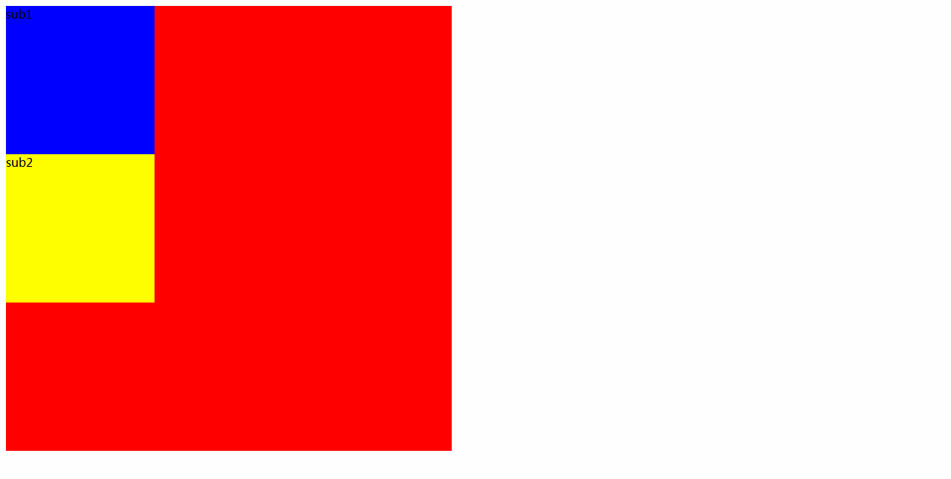

# fixed

fixed总是body做为定位对象，这个也好理解，还是老样子，上代码看图：

**<!DOCTYPE html>**

**<html xmlns="http://www.w3.org/1999/xhtml">**

**<head>**

**<meta http-equiv="Content-Type" content="text/html; charset=utf-8" />**

**<title></title>**

**<style type="text/css">**

**body {**

**margin:0px;**

**}**

**#parent {**

**width: 600px;**

**height: 600px;**

**background-color: red;**

**}**

**#sub1 {**

**width: 200px;**

**height: 200px;**

**background-color: blue;**

**position:fixed;**

**top:5px;**

**left:5px;**

**}**

**#sub2 {**

**width: 200px;**

**height: 200px;**

**background-color: yellow;**

**position:fixed;**

**top:20px;**

**left:20px;**

**}**

**</style>**

**</head>**

**<body>**

**<div id="parent">**

**<div id="sub1">sub1</div>**

**<div id="sub2">sub2</div>**

**</div>**

**</body>**

**</html>**

结果：

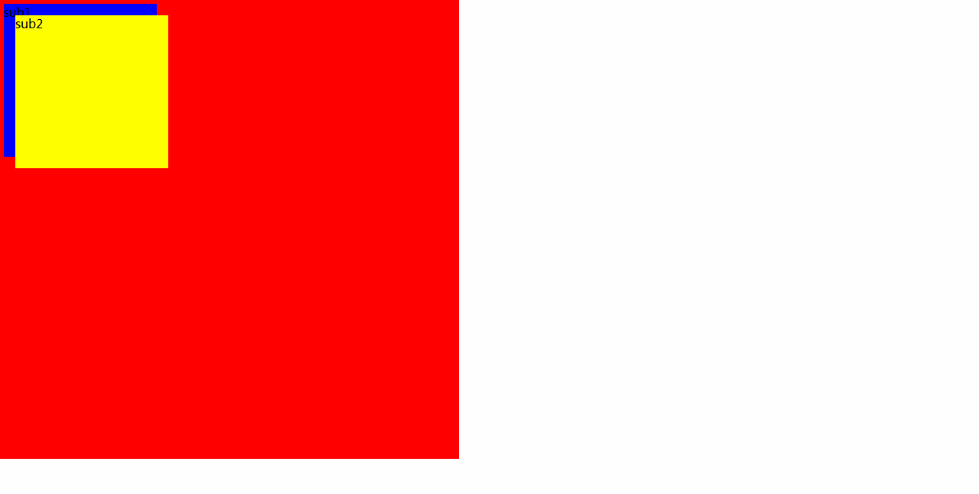

# relative

relative这个属性从字面的意思就是说相对的意思。其实它的位置主要取决于它的父对象的位置。如果不设置relative的话，层会按以前的文档流来显现，如果设置为relative的话会根据top left的值来进行偏移。

但有一点需要注意的就是不管如何设置，层都会以它原有的位置进行偏移。这个如何来理解哪，还是看代码与显示结果吧。

<!DOCTYPE html>

<html xmlns="http://www.w3.org/1999/xhtml">

<head>

<meta http-equiv="Content-Type" content="text/html; charset=utf-8" />

<title></title>

<style type="text/css">

body {

margin:0px;

}

#parent {

width: 600px;

height: 600px;

background-color: red;

}

/*sub1这个层会以parent这个层为相对的位置进行偏移*/

#sub1 {

width: 200px;

height: 200px;

background-color: blue;

position: relative;

padding: 5px;

top: 5px;

left: 5px;

}

/*sub2这个层会在它所有的位置进行偏移*/

#sub2 {

width: 200px;

height: 200px;

background-color: yellow;

position:relative;

top:50px;

left:50px;

}

</style>

</head>

<body>

<div id="parent">

<div id="sub1">sub1</div>

<div id="sub2">sub2</div>

</div>

</body>

</html>

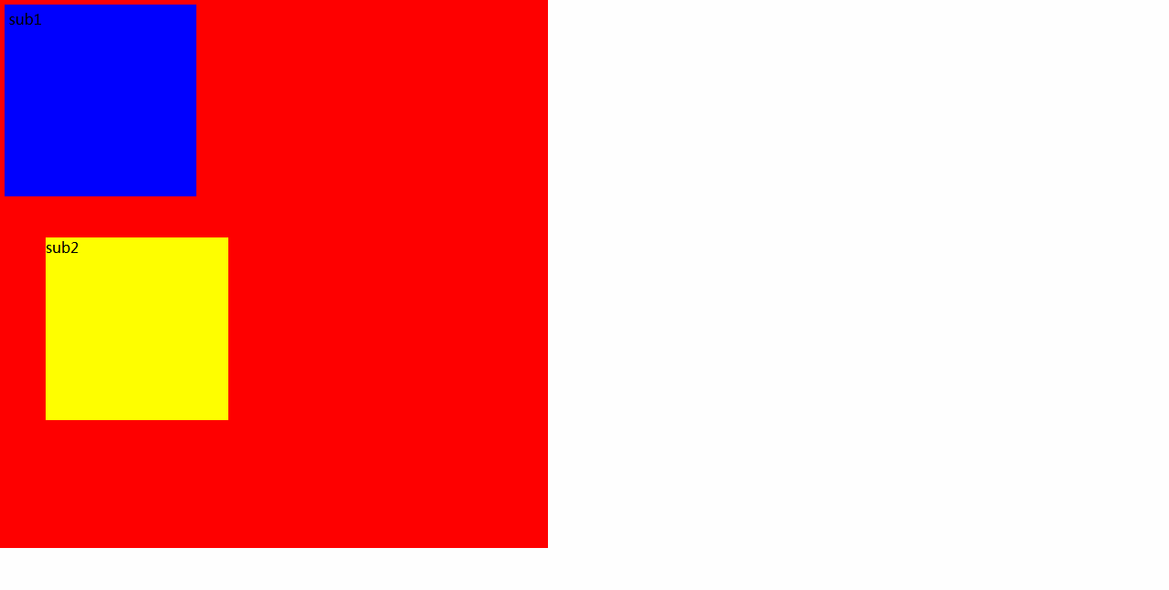

# absolute

absolute的显示有二种情况：

1. 如果层所处的父层也用到了absolute或者relative的话，那么以父层的位置进行偏移
2. 如果层所处的父层没有用到postion属性的话，那么与fixed是一样的。

看代码看结果（父层没有postion属性）：

<!DOCTYPE html>

<html xmlns="http://www.w3.org/1999/xhtml">

<head>

<meta http-equiv="Content-Type" content="text/html; charset=utf-8" />

<title></title>

<style type="text/css">

body {

margin:0px;

}

#parent {

width: 600px;

height: 600px;

background-color: red;

}

/*sub1这个层会以parent这个层为相对的位置进行偏移*/

#sub1 {

width: 200px;

height: 200px;

background-color: blue;

position:absolute;

padding: 5px;

top: 5px;

left: 5px;

}

/*sub2这个层会在它所有的位置进行偏移*/

#sub2 {

width: 200px;

height: 200px;

background-color: yellow;

position:absolute;

top:50px;

left:50px;

}

</style>

</head>

<body>

<div id="parent">

<div id="sub1">sub1</div>

<div id="sub2">sub2</div>

</div>

</body>

</html>

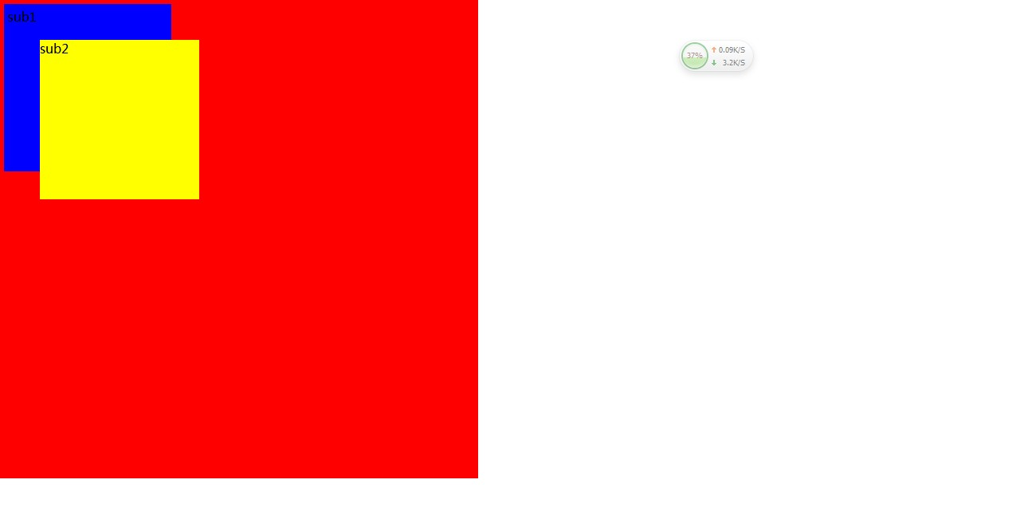

看代码看结果（父层有postion属性）：

<!DOCTYPE html>

<html xmlns="http://www.w3.org/1999/xhtml">

<head>

<meta http-equiv="Content-Type" content="text/html; charset=utf-8" />

<title></title>

<style type="text/css">

body {

margin:0px;

}

#parent {

width: 600px;

height: 600px;

background-color: red;

position:relative;

top:100px;

left:100px;

}

/*sub1这个层会以parent这个层为相对的位置进行偏移*/

#sub1 {

width: 200px;

height: 200px;

background-color: blue;

position:absolute;

padding: 5px;

top: 5px;

left: 5px;

}

/*sub2这个层会在它所有的位置进行偏移*/

#sub2 {

width: 200px;

height: 200px;

background-color: yellow;

position:absolute;

top:50px;

left:50px;

}

</style>

</head>

<body>

<div id="parent">

<div id="sub1">sub1</div>

<div id="sub2">sub2</div>

</div>

</body>

</html>

